安装步骤：
一、通过APT方式安装
说明：此种方式完全参考官方提供的教程https://dev.mysql.com/doc/mysql-apt-repo-quick-guide/en/。
注意：通过APT方式安装的版本都是现在最新的版本，现在我安装的是5.7.18。通过这种方式安装好之后开机自启动都已经配置好，和命令行上的环境变量，无需手动配置。
1、（可省略）下载官方提供的mysql-apt-config.deb包进行APT源设置，下载地址：https://dev.mysql.com/downloads/repo/apt/
不过我感觉这个配置没什么作用，只不过可以配置可以安装什么类型版本的MySQL，和一些常用工具等，这些都可以自己手动通过apt-get的方式进行安装解决。
sudo dpkg -i mysql-apt-config_0.8.6-1_all.deb
运行之后会出现如下界面：
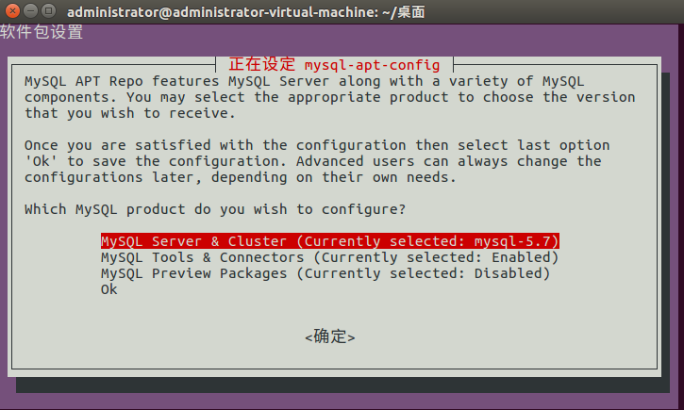
一般只需要默认，按方向键选择OK回车即可。
完成后运行更新命令：
sudo apt-get update
说明：官方说通过这个工具这样操作之后，安装MySQL时就是按照上面选择的来进行。
2、安装
sudo apt-get install mysql-server
此时如果提示依赖不足，如下所示：
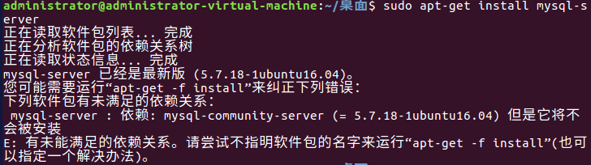
那么需要运行下面命令解决依赖问题
sudo apt-get install -f
安装MySQL时会一并安装如下所示的软件：
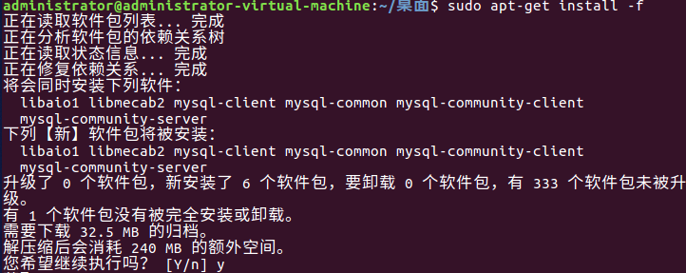
完成后再次运行sudo apt-get install mysql-server。如果没出现依赖问题，那么就不需要使用此命令。
3、安装过程的操作：
安装过程会提示输入数据库的登录名和密码，输入即可，如下所示：
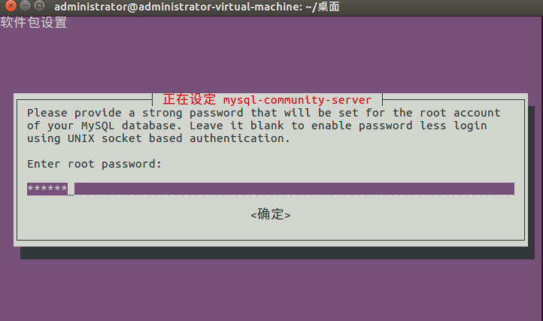
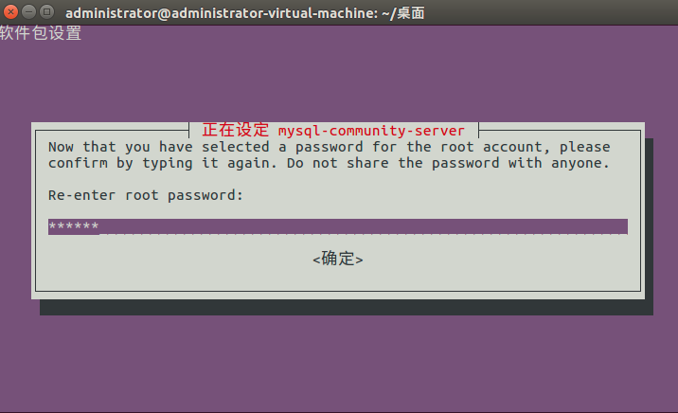
4、安装后的操作：
说明：通过这种方式安装好之后开机自启动都已经配置好，和命令行上的环境变量，无需手动配置。
安装好之后会创建如下目录：
数据库目录：/var/lib/mysql/
配置文件：/usr/share/mysql（命令及配置文件） ，/etc/mysql（如：my.cnf）
相关命令：/usr/bin(mysqladmin mysqldump等命令) 和/usr/sbin
启动脚本：/etc/init.d/mysql（启动脚本文件mysql的目录）
测试：
#服务启动后端口查询
sudo netstat -anp | grep mysql
#服务管理
#启动
sudo service mysql start
#停止
sudo service mysql stop
#服务状态
sudo service mysql status
#连接数据库
mysql -h 127.0.0.1 -P 3306 -uroot -p123456
#-h为远程IP，-P为端口号，-u为用户名，-p为密码
#测试SQL
show databases;
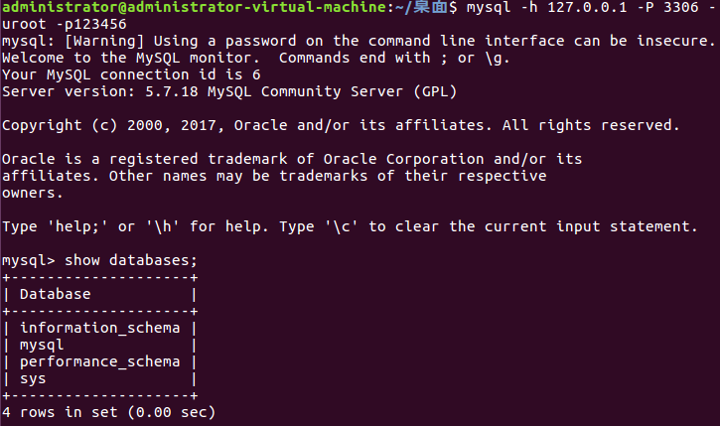
测试一切正常。
5、卸载
#首先使用以下命令删除MySQL服务器：
sudo apt-get remove mysql-server
#然后，删除随MySQL服务器自动安装的任何其他软件：
sudo apt-get autoremove
#卸载其他组件：
sudo apt-get remove <<package-name>>
#查看从MySQL APT存储库安装的软件包列表：
dpkg -l | grep mysql | grep ii

